# Partie pratique

Projet « Satellite »

Votre client vous demande de publier via son site internet, les données des différents satellites actuellement en fonction. Vous recevez différents fichiers pour débuter ce travail :

[docs]/gabarit_doc.php qui contient, pour un seul satellite, la totalité des balises et du contenu html que vous allez devoir générer grâce à votre code Php.

Ne perdez pas de temps à améliorer cette IHM, vous devez produire exactement la même, mais grâce à du Php.

[projet]/gabarit.php qui contient le garabit final, intégrant toutes les variables que vous allez

devoir initialiser avant d’afficher la page.

[projet]/business.php qui contient la structure du code que vous allez devoir compléter.

Aide :

* les données ont déjà été intégrées dans des tableaux
* les fonctions ont été déclarées. Seul le corps des fonctions doit être écrit.
* Tout le reste ne doit subir aucune modification

Valorisation de votre travail

**Nb pts Critères**

1pt En testant votre code, la page s’affichant est identique au résultat attendu

1pt Seul le corps des fonctions a été modifié

3pts Vous générez via du code les entêtes des colonnes du tableau

6pts Vous générez via du code le contenu et la structure du tableau

Résultat attendu :

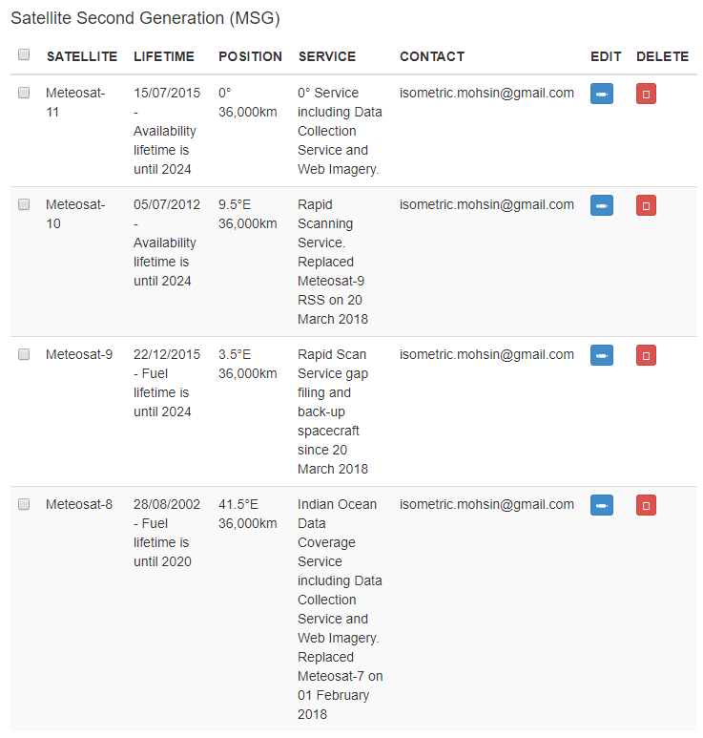

**** fin de la partie pratique***